ANTENNA Q2336B1XL
DESCRIPTION:
Boomlength | Number of elements | Diameter of elements | Height of elements | Antenna for very high gain and light construction, recommended material: silver
3549 mm | 36 | 1,5 mm | 30 mm

PERFORMANCES:
Element material | G (dBi) | F/B  (dB) | F/Sh (dBi) | F/Sv (dBi) | Hor  (◦) | Ver  (◦) | Temp (◦K) | G/T (dB) | Bandwidth (MHz)  for SWR=1,5
No loss | 21,00 | 35,32 | 17,66 | 18,36 | 18,4 | 18,2 | 13,3 | +9,76 | 1288,300-1302,100
Aluminum rods | 20,87 | 35,80 | 18,38 | 17,69 | 18,2 | 18,4 | 21,9 | +7,46 | 1288,300-1302,100
Silvered rods | 20,92 | 35,62 | 18,37 | 17,68 | 18,2 | 18,4 | 18,7 | +8,20 | 1288,300-1302,100

DIMENSIONS:
 | Ref | De | D1 | D2 | D3 | D4 | D5 | D6 | D7 | D8 | D9 | D10 | D11 | D12 | D13 | D14 | D15 | D16
Pos | 0 | 58 | 100 | 176 | 263 | 358 | 456 | 557 | 659 | 763 | 869 | 976 | 1082 | 1190 | 1296 | 1406 | 1517 | 1624
Length | 96 | 88 | 82 | 79 | 75 | 73 | 71 | 70 | 69 | 68 | 67 | 67 | 66 | 66 | 65 | 63 | 63 | 63
 | D17 | D18 | D19 | D20 | D21 | D22 | D23 | D24 | D25 | D26 | D27 | D28 | D29 | D30 | D31 | D32 | D33 | D34
Pos | 1737 | 1847 | 1958 | 2069 | 2179 | 2287 | 2397 | 2506 | 2614 | 2728 | 2831 | 2941 | 3047 | 3155 | 3259 | 3363 | 3469 | 3549
Length | 62 | 61 | 61 | 61 | 61 | 61 | 61 | 60 | 60 | 60 | 59 | 59 | 59 | 59 | 59 | 59 | 59 | 59
All measures given in milimeters

DIAGRAMS
NO LOSS INCLUDED
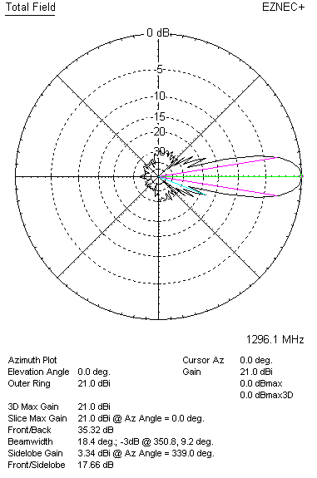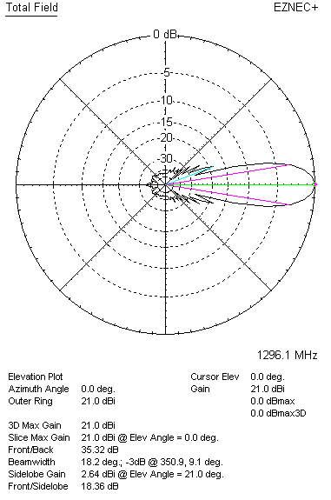

LOSSES INCLUDED (aluminum)
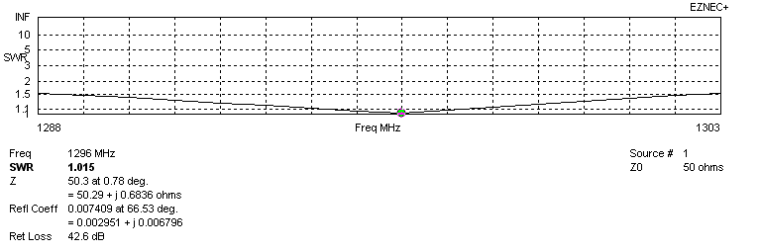
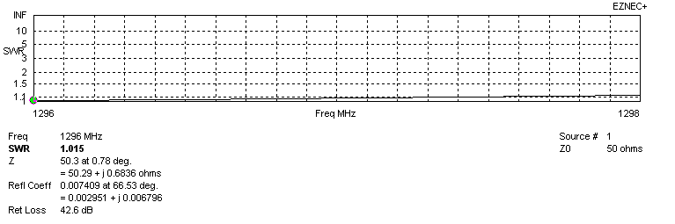
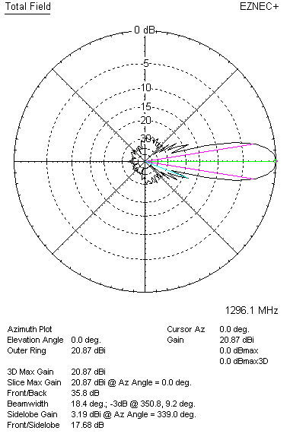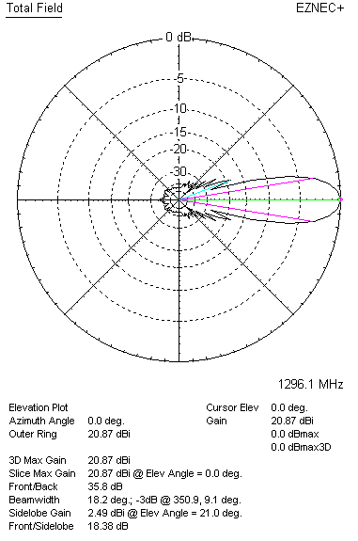

LOSSES INCLUDED (silver)
